Α′ ΣΥΛΛΟΓΟΣ ΕΚΠΑΙΔΕΥΤΙΚΩΝ Π.Ε. ΠΕΙΡΑΙΑ
“ΡΗΓΑΣ ΦΕΡΑΙΟΣ”
ΤΖΑΒΕΛΛΑ ΚΑΙ ΑΛΕΞΑΝΔΡΟΥ 1, ΠΕΙΡΑΙΑΣ 18533
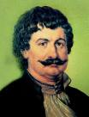
e-mail: info@rigasfereospeiraias.gr http://www.rfp.gr

ΠΕΙΡΑΙΑΣ 12/1/2019, Α.Π: 6
ΠΡΟΣ: ΤΑ ΜΕΛΗ ΤΟΥ ΣΥΛΛΟΓΟΥ

Η απεργία της 11^{ης} Γενάρη ήταν μόνο η αρχή: Αγώνας μέχρι τη νίκη!

Όλοι κι όλες στη νέα 24ωρη απεργία τη Δευτέρα 14 Ιανουαρίου 2019 και
στη συγκέντρωση διαμαρτυρίας στη Βουλή στις 15:00, με το πανό του συλλόγου.

Συνάδελφοι, συναδέλφισσες,
Χαιρετίζουμε τους χιλιάδες εκπαιδευτικούς, μόνιμους και αναπληρωτές, που διαδήλωσαν την Παρασκευή 11 Γενάρη στο κέντρο της Αθήνας και άλλων μεγάλων πόλεων, στο μεγαλύτερο και μαχητικότερο συλλαλητήριο των τελευταίων χρόνων, διεκδικώντας την απόσυρση του αντιδραστικού νομοσχεδίου-προσοντολογίου, διεκδικώντας μόνιμη και σταθερή εργασία με πλήρη δικαιώματα.
Καταγγέλλουμε την κρατική καταστολή, με τα δακρυγόνα και τις κροτίδες κρότου λάμψης που επιστράτευσε η κυβέρνηση για να σταματήσει την ορμή των εκπαιδευτικών μπροστά στη Βουλή αλλά και στο Μέγαρο Μαξίμου και τα οποία είχαν σαν αποτέλεσμα να τραυματιστούν η Θεοδώρα Δριμάλα, μέλος του ΔΣ της ΔΟΕ, ο βουλευτής του ΚΚΕ, Γιάννης Δελής και αρκετοί διαδηλωτές να έχουν αναπνευστικά προβλήματα.
Συνεχίζουμε ακόμα πιο αποφασιστικά με την 24ωρη απεργία της Δευτέρας 14 του Γενάρη. Κλείνουμε τα σχολεία και κατεβαίνουμε μαζικά στη συγκέντρωση στη Βουλή, στις 3 μ.μ., με το πανό του συλλόγου μας (προσυγκέντρωση στις 1.30 μ.μ. στα Προπύλαια).
Δηλώνουμε τη στήριξή μας στους συναδέλφους αναπληρωτές εκπαιδευτικούς που αυτή τη στιγμή και τις επόμενες ημέρες θα βρίσκονται στο κτήριο της Πρυτανείας του ΕΚΠΑ στα Προπύλαια -το οποίο από το πρωί της Παρασκευής βρίσκεται υπό κατάληψη-, οργανώνοντας τον αγώνα τους ενάντια στο προσοντολόγιο-έκτρωμα που απολύει χιλιάδες συναδέλφους μας.

Όλοι στην απεργία της Δευτέρας 14 Γενάρη και στη συγκέντρωση στη Βουλή!
Να μη λείψει κανείς!
Μπορούμε να νικήσουμε!

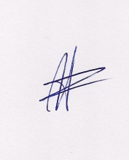  Ο ΠΡΟΕΔΡΟΣ  ΜΑΡΙΟΣ  ΧΑΔΟΥΛΗΣ | 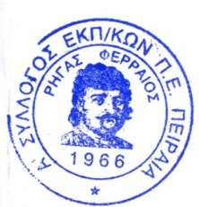ΓΙΑ ΤΟ Δ.Σ. | Ο ΓΕΝ. ΓΡΑΜΜΑΤΕΑΣ  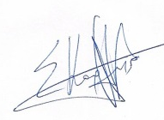  ΣΩΤΗΡΗΣ  ΚΑΡΛΗΣ

